ПЛАН-КОНСПЕКТ
На 26-28-30.01.2021г. отделение единоборств. Группа Б-1.2.
Тренер-преподователь Фефелов Ю.А.
Способ проведения занятия путем рассылки плана-конспекта занятия через группу в ватцап
Цель: Совершенствовать технику выполнения базовых упражнений ОФП (общая физическая подготовка);
Задачи; Развивать физическое качество силу посредством упражнений с собственным весом; Формировать приёмы самоконтроля при самостоятельном выполнении комплекса упражнений.
Место занятий: квартира; площадь для выполнения комплекса не менее 2 квадратных метра.
Инвентарь: гимнастический коврик; плед; ковёр и.т.д.
Продолжительность: 90 минут.
Вводная часть.
1. Размнка; 5-10 мин.
2. Выпады на месте. 3 серии 30 сек.
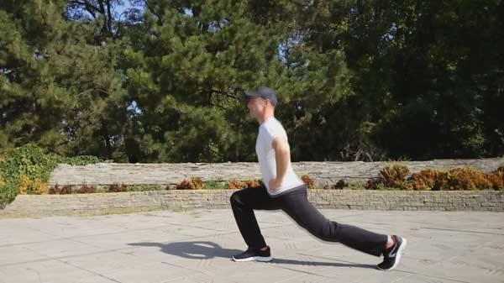

Основная часть
3. Отжимание руки на предмете – 5 серий по 10 раз.

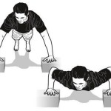

4. Отжимание ноги на предмете – 5 серий по 10 сек.
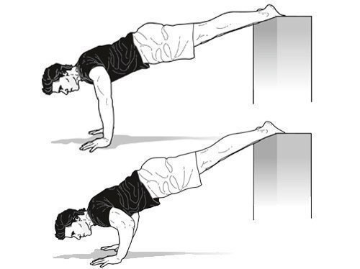

5. Складыш – 5 серий (сета) по 10 раз;

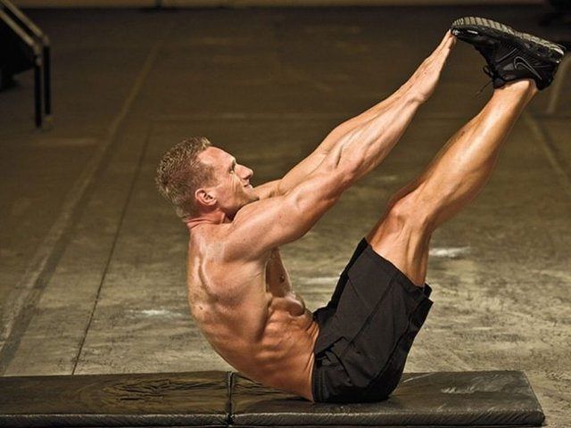

6. Попеременный подъем ног из положения сидя на спине – 5 серий (сета) по 20 раз;

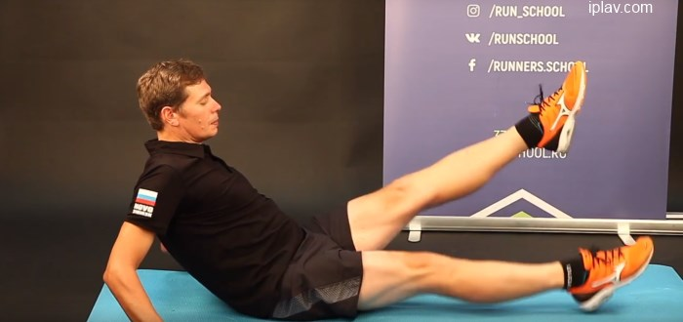

7. Отжимание с отрывом руки – 5 серии по 10 раз на каждую руку;

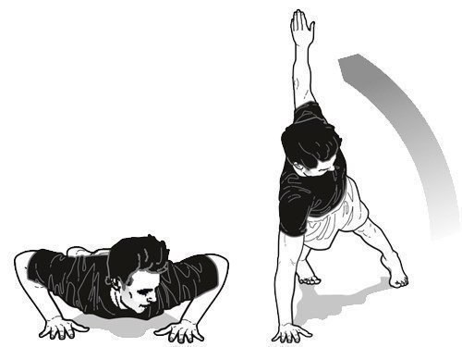

8. Гиперэкстензия на полу («супермен») – 4 серии (сета) по 10 раз;

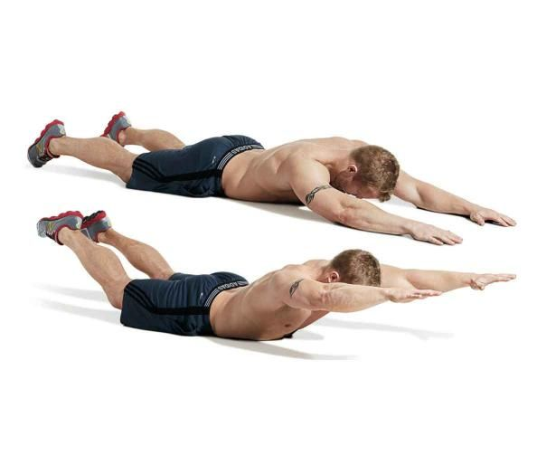

9. Приседание на одной ноге(попеременно меняя ноги). – 3 серии по 10 раз на каждую ногу;
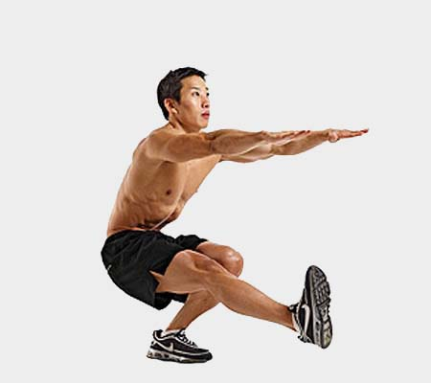

10. Держать поднятую ногу 5 серий по 10 сек. На каждую ногу.
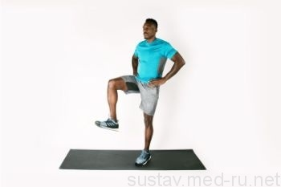

12. «Заминка». Медленный бег на месте – 2 минуты;

Заключительная часть 10 мин.
Растяжка, упражнения на гибкость
